**WEKA**

**Limpieza de datos |** datosausentes/nulos**:**

No se detectaron registros con valores nulos o ausentes.

**Limpieza de datos |** Transformación de los datos**:**

Los datos fueron suavizados utilizando el filtro ***supervized/instance/SMOTE****, el resultado**de esta transformación se encuentra en el archivo* ***credit_g_smoothed.arff***

**APLICANDO METODOS**

***Método particional* |** Simple K-means

|  |  |
| --- | --- |
| Numero de clusters: | 5 |

* Usuarios que piden préstamo para conseguir “carro nuevo” son malos usuarios.
  + Los buenos usuarios tenían como propósito comprar “carro usado” o “televisión”.
* Tanto los buenos como los malos usuarios tienen pagos existentes.
* Los que son malos clientes no tienen teléfono.
  + aunque muchos buenos usuarios tampoco los tienen.

**Descripción de clusters:**

|  |  |  |  |  |  |
| --- | --- | --- | --- | --- | --- |
| **Atributos** | **Cluster 0** | **Cluster 1** | **Cluster 2** | **Cluster 3** | **Cluster 4** |
| purpose | used car | radio/tv | new car | new car | radio/tv |
| own_telephone | none | yes | none | none | none |
| residence_since | 3.6315 | 3.1856 | 2.8296 | 2.83 | 2.2905 |
| employment | 1<=X<4 | >=7 | <1 | 1<=X<4 | 1<=X<4 |

***Método jerárquico* |** Cobweb

|  |  |
| --- | --- |
| Cutoff: | 0.23 |

* usuarios que piden préstamos para carro Nuevo y están entre los 26 y 40 años están más predispuestos a pagar sus deudas.

**Descripción de clusters:**

Gráfico de los dos clusters generados… azul es buen cliente, rojo mal cliente.

|  |  |  |
| --- | --- | --- |
| **Atributos** | **Cluster 0** | **Cluster 1** |
| purpose | new cas | radio/tv |
| own_telephone | yes | Yes (en menor cantidad) |
| employment | 1<=X<4 | 4<=X<7 y >=7 |

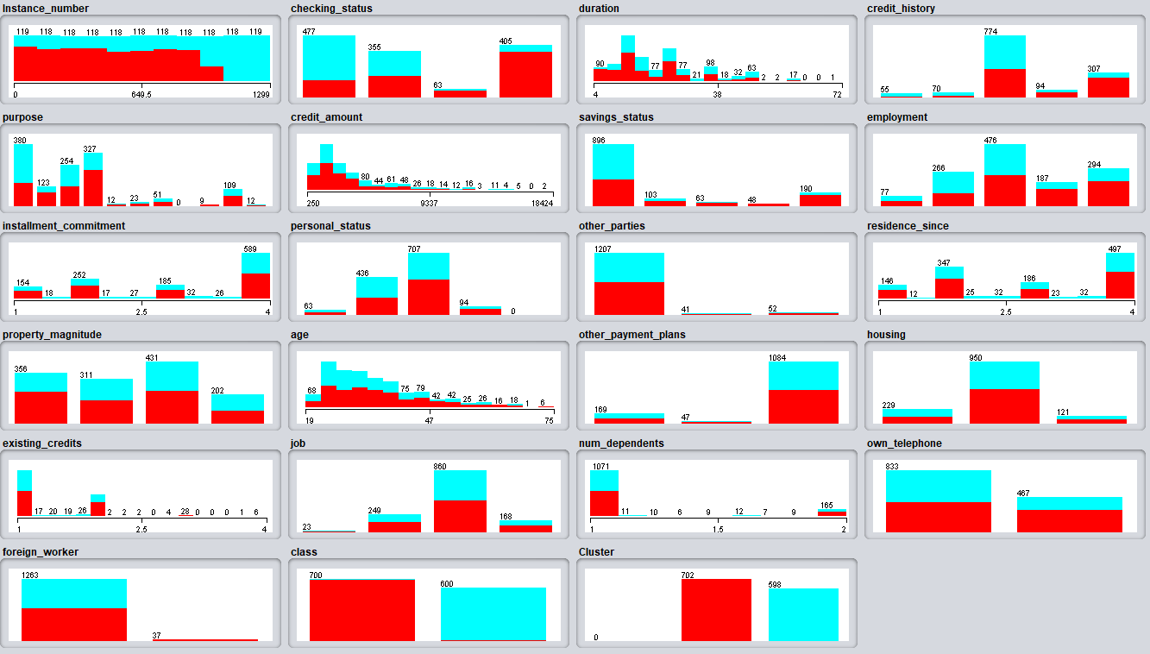

***Método probabilístico* |** Expectation Maximization

|  |  |
| --- | --- |
| minHoodLikeloHood: | 1.0E-6 |

**Descripción de clusters:**

|  |  |  |  |  |  |
| --- | --- | --- | --- | --- | --- |
| **Atributos** | **Cluster 0** | **Cluster 1** | **Cluster 2** | **Cluster 3** | **Cluster 4** |
| Probabilidad de pertenecer | 11% | 58% | 23% | 4% | 3% |
| purpose | furniture | new car | new car | radio/tv | radio/tv |
| own_telephone | none | none | yes | yes | none |
| residence_since | 2.6 | 2.6 | 4 | 2.4 | 7 |
| employment | 1<=X<4 | 1<=X<4 | >7 | 4<=X<7 | 1<=X<4 |
| clase | bad | bad | good | good | good |

***Reglas de asociación* |** A priori

|  |  |
| --- | --- |
| numRules: | 5 |

**Descripción de asociaciones:**

|  |  |  |
| --- | --- | --- |
| other_parties = none | produces | foreign_worker = yes |
| other_parties = none other_payment_plans = none | foreign_worker=yes |
| num_dependents = ($-∞$, 1.1] | foreign_worker = yes |
| other_payment_plans = none | foreign_worker = yes |
| other_payment_plans = none foreign_worker = yes | other_parties = none |